
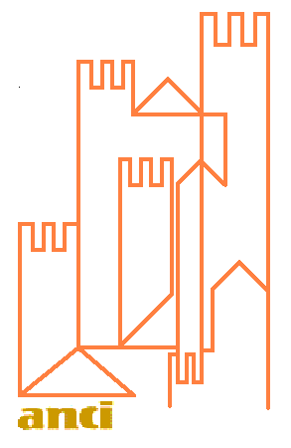
collaborazione Centro di Iniziativa Democratica degli Insegnanti

Città di Lauria

per cominciare bene la scuola

per informazioni, iscrizioni e prenotazioni delle classi rivolgersi a:
CIDI Potenza, 097135752, fax 1786016503, e-mail: cidipotenza@libero.it
Carmina Ielpo, 0973823708, e-mail: carmina.ielpo@gmail.com
CIDI - Associazione Nazionale Magistrati - Fondazione Lelio e Lisli Basso

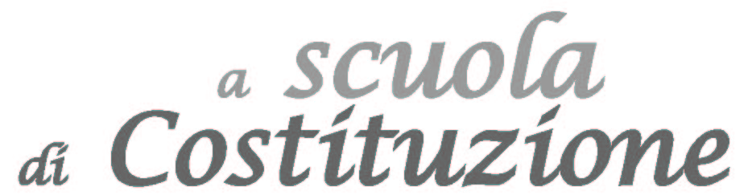
concorso di idee per la cittadinanza attiva

Lauria 22 ottobre 2005 ore 10.30 – 13.00
Sala Atomium – ISIS Carlomagno

I perché dell’iniziativa Nicola Carlomagno, assessore pubblica istruzione Comune Lauria
Daniela de Scisciolo, presidente Cidi Potenza

Relazione

La Costituzione della Repubblica Italiana: dall’Assemblea Costituente ai giorni nostri
sen. Giampaolo D’Andrea, docente di Storia Contemporanea
Università della Basilicata

L’incontro è rivolto a studenti e docenti delle scuole elementari (quinte classi), medie e superiori della città di Lauria e del Lagonegrese; ad esso ne seguiranno altri attraverso i quali si vogliono offrire spunti di riflessione e approfondimento su temi legati alla nostra carta costituzionale. Ai docenti ed agli studenti verrà rilasciato attestato di partecipazione con l’indicazione delle ore effettivamente seguite: le attività per i docenti sono certificate come aggiornamento, per gli studenti possono essere riconosciute come credito formativo, previa delibera degli organismi competenti. Il Cidi è soggetto qualificato per l’aggiornamento e la formazione del personale della scuola ed è inserito nell’elenco definitivo del MIUR (decreto del 5.07.2005, prot. 1217).
L’iniziativa a Scuola di Costituzione è inserita nel Piano delle attività di formazione e aggiornamento programmate dal CIDI e comunicate al MIUR – Ufficio Formazione e aggiornamento per l’anno scolastico 2005/2006, ai sensi della normativa vigente.

